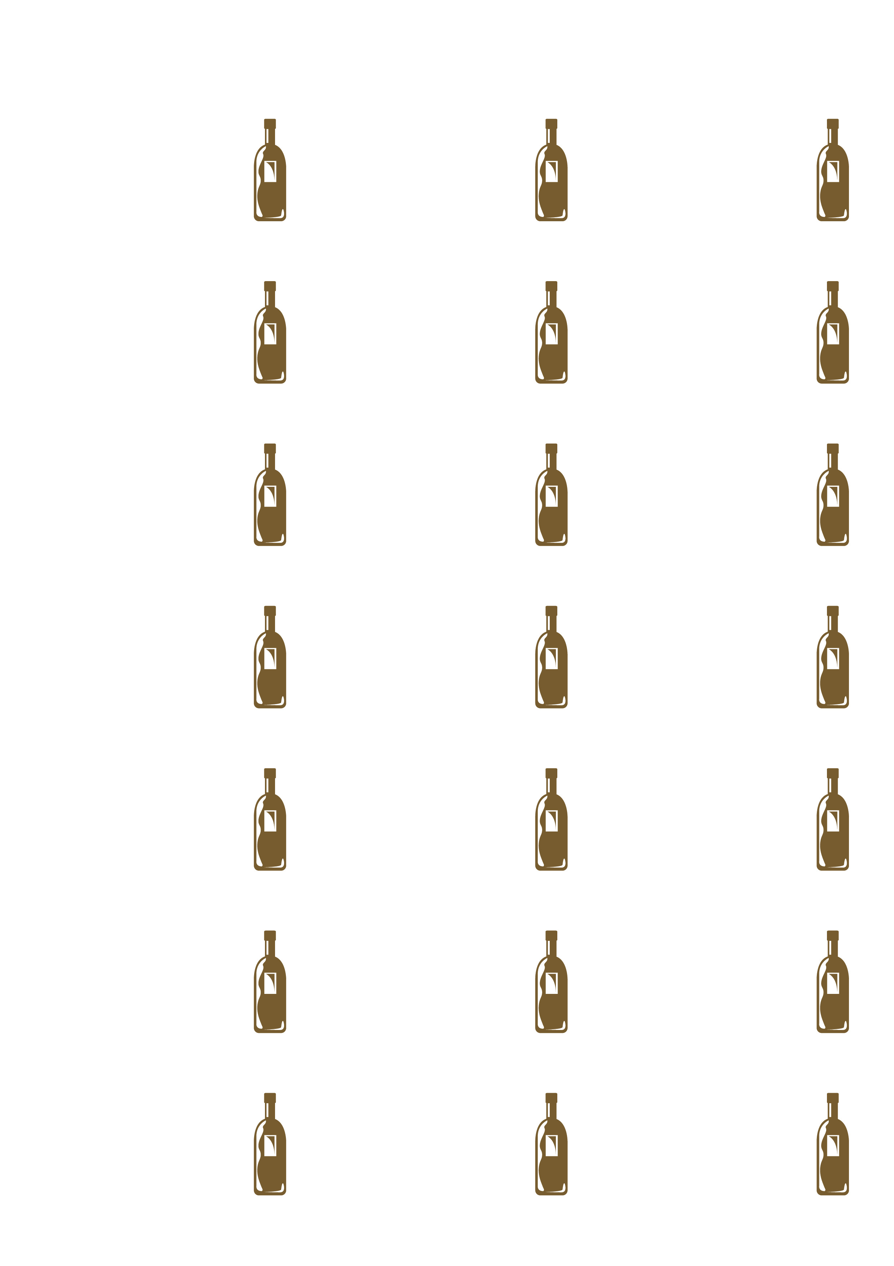

〒000-0000

東京都大田区蒲田○丁目○番○○号

高崎　未来　様

リカーショップSANWA

営業時間：AM10：00～PM8：00　（定休日：水曜）

